開催中

京都市朱雀工房
事業所説明会
私たちは、1997年から、こころの健康に不安を抱えることになっても、その人らしく、働き、暮らすことができるようにと、地域の皆さまとともに歩んで参りました。
2020年4月以降も、関係機関の皆様の支援を頂きながら、5名の方が企業就労を開始され（2020年9月現在、就労移行支援の定員は10名）、現在、新しいメンバーをお待ちしております。
○事業所説明会（原則として毎第3木曜開催！）
・2020年9月17日（木）、10月15日（木）…
13時30分～15時
・プログラム体験、所内見学、個別就労相談
会場・アクセスは裏面を御覧ください！
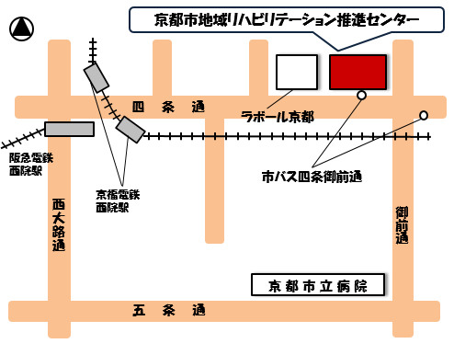
・『四条御前通』交差点の北西角（市バス『四条御前通』下車）
・阪急電車『西院（さいいん）駅』から東へ徒歩3分
・京福電車嵐山線『西院（さい）駅』から東へ徒歩3分
□会場 京都市地域リハビリテーション推進センター5階会議室
〒604－8854 京都市中京区壬生仙念町30
☎075－813－0501 京都市朱雀工房
